6.3 Архитектура Firewall

Архитектура Firewall
Первый этап работы с Firewall — это его настройка. В этом материале мы разберём, как настроить Firewall в Linux.
Межсетевой экран — это фильтр, воронка которого вставлена в сеть.
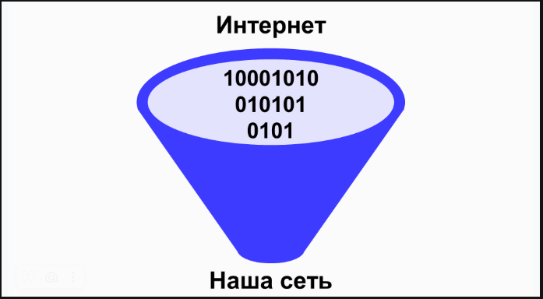Представьте, что трафик — это вода. Тогда задача фильтра — сделать воду как можно чище. Какая-то вода годится для технических задач, какая-то пригодна для питья. Чем чище вода, тем её количество меньше и фильтрация дольше. Кроме того, сам фильтр нагружается сильнее. Эти же свойства характерны и для фильтрации трафика через межсетевой экран.
Часто проблема заключается не в сложности настройки, а в незнании таблиц межсетевого экрана, так как настройки выглядят как: «Если ip = 8.8.8.8/24, то разрешить подключение».
Чтобы разобрать на примере, как настраивается фильтрация, советуем воспользоваться интерфейсами в Linux. Для этого есть утилита iptables.
Вот её архитектура:
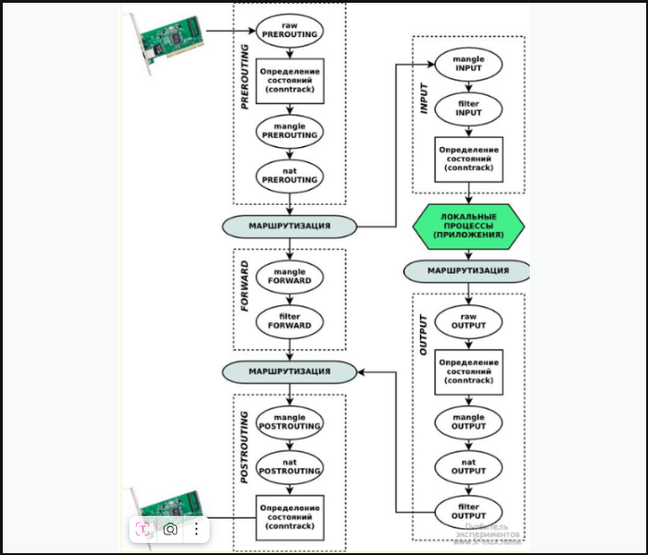В iptables, как и в любом межсетевом экране, есть пять цепочек и четыре таблицы. Такая архитектура реализуется на любом устройстве: от роутера до сервера.
Давайте разберём подробнее отдельные элементы архитектуры этой утилиты.

Цепочки Firewall
Цепочки в межсетевом экране — набор фильтрующих таблиц.
По ним могут проходить три пути:
- путь, если данные плохие;
- путь, если данные хорошие;
- путь, если данные созданы пользователем.
Рассмотрим каждый вариант подробнее.
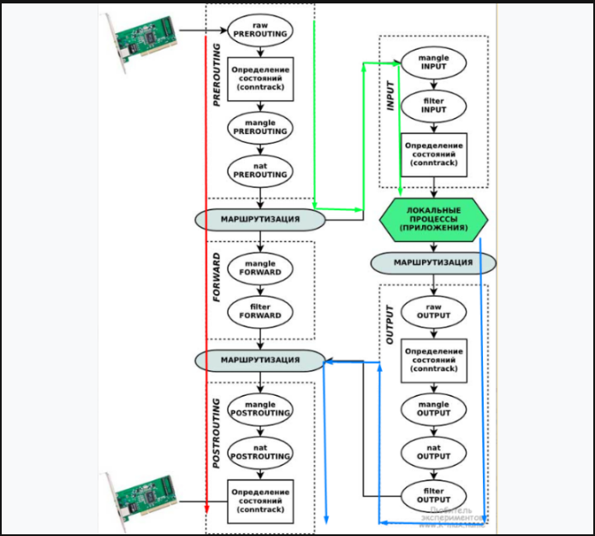
Красный путь — плохой трафик, зелёный — хороший трафик, синий — трафик пользователя. Изображение: iptables
Путь, если данные плохие
Любой входящий трафик попадает в цепочку PreRouting. PreRouting регистрирует и проверяет его на глобальный доступ в сеть. Если PreRouting определяет, что трафик нелегитимен, он передаётся в Forward (с английского дословно «пробрасывание»). И Forward пересылает трафик.
Forward — это цепочка для пробрасывания трафика. В ней указывается, откуда и куда его нужно переслать. Если после цепочки PreRouting стало понятно, что трафик нужно выкинуть из сети, пакет передаётся в цепочку Forward, которая выводит эти данные.
Любой выходящий трафик попадает в цепочку PostRouting. Она перенаправляет трафик в интернет таким образом, чтобы ресурс из сети понимал, что случилось с сетью. Задача цепочки PostRouting — настроить и подготовить трафик к выгрузке.
Путь, если данные хорошие
Любой входящий трафик попадает в цепочку PreRouting. Она регистрирует и проверяет трафик на глобальный доступ в сеть. Если PreRouting определяет, что трафик разрешён, он передаётся в цепочку ввода (Input) во внутреннюю сеть.
Input — это цепочка, которая вводит трафик во внутреннюю сеть. После того как трафик прошёл грубую фильтрацию (техническая вода) в PreRouting, появляется новая задача — отфильтровать воду для употребления в пищу. Её и решает эта цепочка.
Путь, если данные созданы пользователем
Любой исходящий из внутренней сети трафик попадает в цепочку Output. Здесь больше всего правил. Главная задача цепочки — настроить трафик для пересылки и отфильтровать его, чтобы не быть скомпрометированным. Далее цепочка передаёт данные в PostRouting.
Таким образом, каждая цепочка отвечает за свои действия и место в структуре межсетевого экрана.

Таблицы Firewall
Таблицами называют наборы правил внутри конкретной цепочки.
Всего в iptables четыре таблицы:
- В таблицу raw попадает сырой трафик. Эти данные впервые встретились во внутренней сети, и их нужно зарегистрировать.
- Таблица mangle модифицирует заголовки пакета, чтобы маркировать трафик новыми метками.
- Таблица nat обеспечивает NAT, если сервер используется в качестве маршрутизатора. Технология NAT позволяет пересылать пакеты с одного IP-адреса на другой.
- Самая главная таблица — filter. В ней происходит фильтрация пакетов.
Обратите внимание на схему — в ней показано, по каким цепочкам работают разные таблицы.

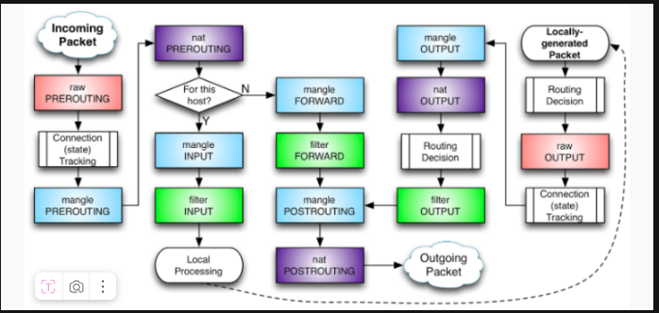

Настройка iptables
Чтобы посмотреть на работу межсетевого экрана, создадим соединение следующего вида:
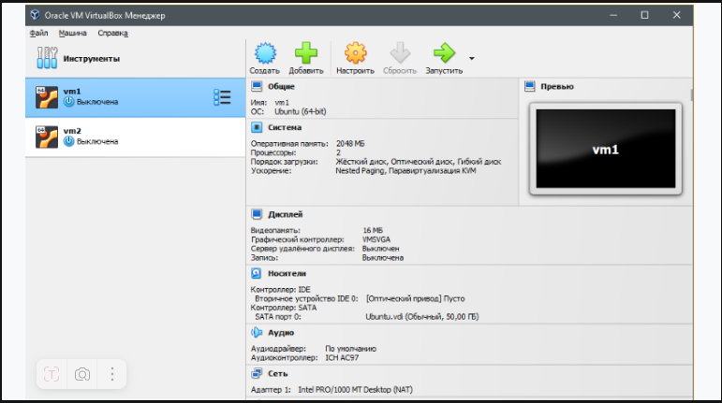Ваша задача — создать две виртуальные машины с операционной системой Ubuntu и настроить управление трафиком.
- Запустите программу VirtualBox.
- В программе создайте две виртуальные машины с Ubuntu. Назовите их vm1 и vm2. Как создавать виртуальные машины, вы проходили в седьмой теме модуля 5.
- В VirtualBox создайте виртуальную сеть 192.168.222.0/24.
- Настройте сетевые интерфейсы vm1 так, чтобы у одного интерфейса был доступ к интернету (bridge или NAT), а второй смотрел в виртуальную сеть 192.168.222.0/24.
- Настройте сетевой интерфейс vm2 так, чтобы он смотрел только в виртуальную сеть 192.168.222.0.
- Для vm1: настройте статический IP-адрес у интерфейса, смотрящего в сеть 192.168.222.0. Настройте IP-адрес интерфейса, смотрящего в локальную сеть. У этой машины должен быть доступ к интернету.
- Для vm2: настройте статический IP-адрес у интерфейса, смотрящего в сеть 192.168.222.0. В качестве шлюза укажите IP от vm1 из сети 192.168.222.0.
- Пинг должен идти:
  - на vm2 с vm1 по IP;
  - на vm1 с vm2 по IP.
- Затем настройте пересылку трафика на vm1, чтобы с vm2 можно было отправить ICMP-запросы на 8.8.8.8.
Для этого в vm1 нужно вбить следующие команды:
  - # Включаете IP-форвардинг в ядре Linux.
  - cat /proc/sys/net/ipv4/ip_forward # Проверяете, включён ли IP-форвардинг.
  - sudo nano /proc/sys/net/ipv4/ip_forward # Меняете на 1, если было 0.
  - # Разрешаете форвардинг уже установленных соединений:
sudo iptables -A FORWARD -j ACCEPT -m conntrack --ctstate \ ESTABLISHED,RELATED -m comment --comment "established traffic"
  - # Разрешаете форвардинг новых соединений с интерфейса enp0s8 на enp0s3:
sudo iptables -A FORWARD -j ACCEPT -i enp0s8 -o enp0s3 \
-m comment --comment "forward"
  - # Включаете маскарадинг (переполненный NAT) всех соединений, идущих через enp0s3:
sudo iptables -t nat -A POSTROUTING -o enp0s3 -j MASQUERADE \
-m comment --comment "masquerade"
  - # Чтобы ip_forward сохранился после перезагрузки, используйте команду:
sudo sysctl -w net.ipv4.ip_forward=1
Теперь трафик проходит через vm1, который стал межсетевым экраном для vm2.
Настроить Firewall вы также можете в Windows:
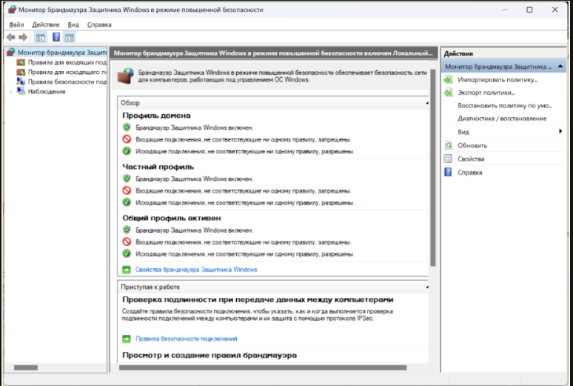

Выводы
Сегодня вы:
- Изучили архитектуру Firewall.
- Узнали, какие есть цепочки фильтрации.
- Рассмотрели таблицы фильтрации в цепочках.
- Разобрали, как настраивать виртуальный межсетевой экран.
Главное из материала о базовых цепочках:
- PREROUTING — правила в этой цепочке применяются ко всем пакетам, которые поступают на сетевой интерфейс извне.
- INPUT — применяются к пакетам для хоста или для процесса на этом хосте.
- FORWARD — правила, которые применяются к транзитным пакетам, проходящим через хост, не задерживаясь.
- OUTPUT — применяются к пакетам, которые сгенерированы хостом или процессами на этом хосте.
- POSTROUTING — применяются к пакетам, которые должны покинуть сетевой интерфейс хоста.
Базовые таблицы:
- raw — предназначена для работы с пакетами до прохождения обработки;
- mangle — предназначена для модификации заголовков пакета;
- nat — обеспечивает работу NAT, если сервер используется в качестве маршрутизатора;
- filter — основная таблица для фильтрации пакетов, используется по умолчанию.
Подробнее о настройках iptables можно почитать в руководстве.
В следующем материале вы изучите демилитаризованные зоны в сетях, которые помогают инженерам информационной безопасности защищать всю сеть.

